Ceny produktów rolnych w kwietniu 2022 r.
Ceny skupu podstawowych produktów rolnych wzrosły w kwietniu 2022 r. zarówno w stosunku do miesiąca poprzedniego (o 8,7%), jak i w porównaniu z analogicznym okresem ubiegłego roku (o 45,1%).
45,1%
wzrost cen skupu podstawowych produktów rolnych w porównaniu z kwietniem 2021 r.

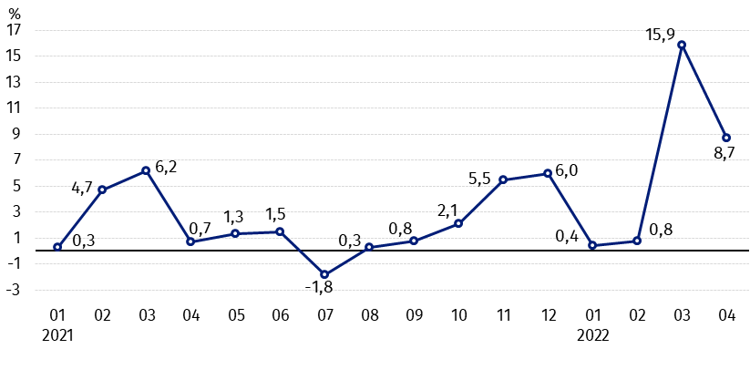
Wykres 1. Zmiany cen skupu podstawowych produktów rolnych w stosunku do miesiąca poprzedniego
Wzrost cen skupu podstawowych produktów rolnych w kwietniu 2022 r. w porównaniu z marcem 2022 r. był spowodowany głównie podwyżką cen żyta oraz drobiu

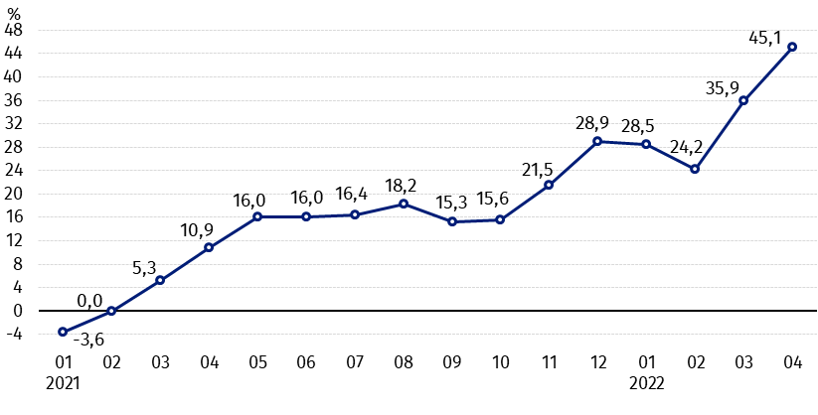
Wykres 2. Zmiany cen skupu podstawowych produktów rolnych w stosunku do analogicznego miesiąca poprzedniego roku
Ceny skupu wszystkich podstawowych produktów rolnych w kwietniu 2022 r. były znacznie wyższe niż przed rokiem

Ceny skupu i ceny uzyskiwane przez rolników na targowiskach
W kwietniu 2022 r. w porównaniu z poprzednim miesiącem wzrosły ceny skupu oraz ceny na targowiskach większości produktów rolnych, w tym najbardziej - żyta, jęczmienia i drobiu w skupie oraz żywca wołowego na targowiskach. Niższe były jedynie ceny ziemniaków w skupie.
W stosunku do analogicznego miesiąca poprzedniego roku, w kwietniu 2022 r. zanotowano znaczny wzrost cen skupu wszystkich produktów rolnych. Najwięcej podrożały zboża, żywiec wołowy i drób.

Tablica 1. Ceny produktów rolnych (bez VAT) w kwietniu 2022 r.
Wyszczególnienie | Ceny skupu |  |  | Ceny targowiskowe
Wyszczególnienie | 04 2022 |  |  | 04 2022
Wyszczególnienie | w złotych | 03 2022=100 | 04 2021=100 | w złotych | 03 2022=100 | 04 ª 2021=100
Ziarno zbóż – za 1 dt
Pszenica | 164,09 | 108,2 | 173,5 | 175,40 | 109,7 | .
Żyto | 138,36 | 114,9 | 181,1 | 127,18 | 108,8 | .
Jęczmień | 139,02 | 113,2 | 166,7 | 153,40 | 110,7 | .
Pszenżyto | 143,49 | 108,8 | 170,8 | 145,96 | 108,9 | .
Owies | 115,32 | 110,0 | 184,0 | 125,47 | 106,6 | .
Kukurydza | 135,40 | 107,8 | 153,1 | 167,94 | 109,1 | .
Ziemniaki – za 1 dt | 81,10 | 98,0 | 110,4 | 149,32 | 100,9 | .
Żywiec rzeźny – za 1 kg
Bydło (bez cieląt)4 | 11,23 | 105,1 | 156,1 | 9,91 | 123,4 | .
w tym młode bydło | 11,28 | 104,4 | 154,6 | 10,23 | 122,8 | .
Trzoda chlewna | 6,92 | 105,5 | 130,9 | 7,36 | 107,0 | .
Drób | 6,28 | 112,5 | 154,4 | . | . | .
Mleko – za 1 hl | 213,47 | 108,6 | 140,2 | . | . | .
a - brak danych w kwietniu 2021 r. ze względu na zamknięcie targowisk w związku ze stanem zagrożenia chorobą COVID-19, nie było możliwe zebranie danych o cenach produktów rolnych na targowiskach.
Dane z zakresu skupu obliczono na podstawie informacji o wartości i ilości skupu realizowanego przez osoby prawne i samodzielne jednostki organizacyjne niemające osobowości prawnej (bez osób fizycznych).
Wskaźniki cen skupu oraz cen uzyskiwanych przez rolników na targowiskach obliczono na podstawie danych bezwzględnych wyrażonych z większą dokładnością niż podano w tablicach.

Ceny ważniejszych produktów rolnych w kwietniu 2022 r.
W kwietniu 2022 r. ceny pszenicy w skupie (164,09 zł za dt) wzrosły zarówno w stosunku do marca br. (o 8,2%), jak i w porównaniu z analogicznym okresem ubiegłego roku (o 73,5%). Na targowiskach za dt pszenicy płacono 175,40 zł, tj. o 9,7% więcej niż w poprzednim miesiącu.
Cena żyta w skupie wyniosła 138,36 zł za dt i była wyższa o 14,9% niż w marcu br. oraz o 81,1% wyższa niż przed rokiem. W obrocie targowiskowym cena żyta (127,18 zł za dt) wzrosła o 8,8% w stosunku do marca 2022 r.
W kwietniu 2022 r. cena ziemniaków w skupie (81,10 zł za dt) spadła w skali miesiąca o 2,0%, ale była wyższa w porównaniu z kwietniem ubiegłego roku – o 10,4%. Na targowiskach za 1 dt ziemniaków płacono 149,32 zł, tj. o 0,9% więcej niż w marcu 2022 r.
Cena skupu żywca wołowego (11,23 zł za kg) wzrosła zarówno w stosunku do miesiąca poprzedniego, jak i w porównaniu z kwietniem 2021 r. – odpowiednio o 5,1% i o 56,1%. Na targowiskach za żywiec wołowy płacono 9,91 zł za kg, tj. o 23,4% więcej niż w marcu br.
W kwietniu 2022 r. cena żywca wieprzowego w skupie wyniosła 6,92 zł za kg i była wyższa w porównaniu z poprzednim miesiącem o 5,5% i o 30,9% niż przed rokiem. Na targowiskach za 1 kg tego żywca płacono 7,36 zł, tj. o 7,0% więcej niż w marcu 2022 r.
Cena skupu drobiu rzeźnego (6,28zł za kg) wzrosła zarówno w stosunku do marca 2022 r. (o 12,5%), jak i w porównaniu z kwietniem 2021 r. (o 54,4%).
Za 1 hl mleka płacono w skupie 213,47 zł, tj. o 8,6% więcej niż w poprzednim miesiącu i o 40,2% więcej niż przed rokiem.

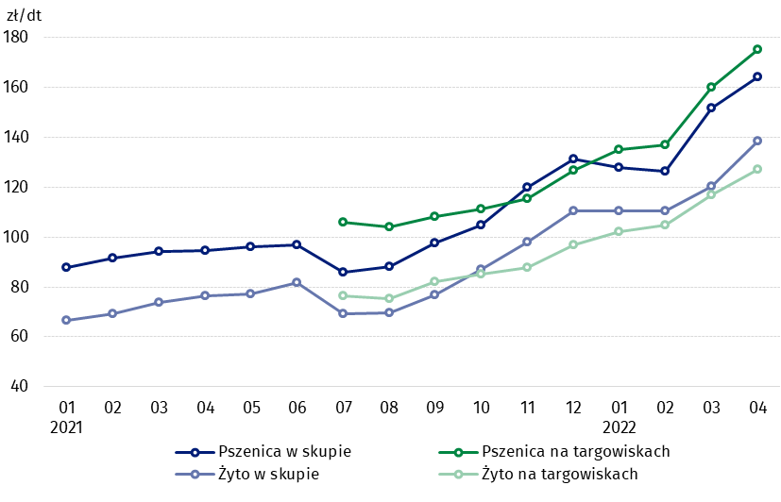
Wykres 3. Ceny pszenicy i żyta w skupie i na targowiskach

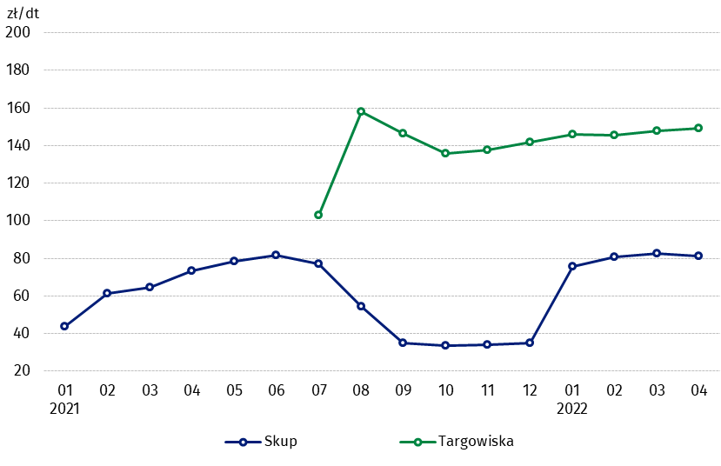
Wykres 4. Ceny ziemniaków w skupie i na targowiskach

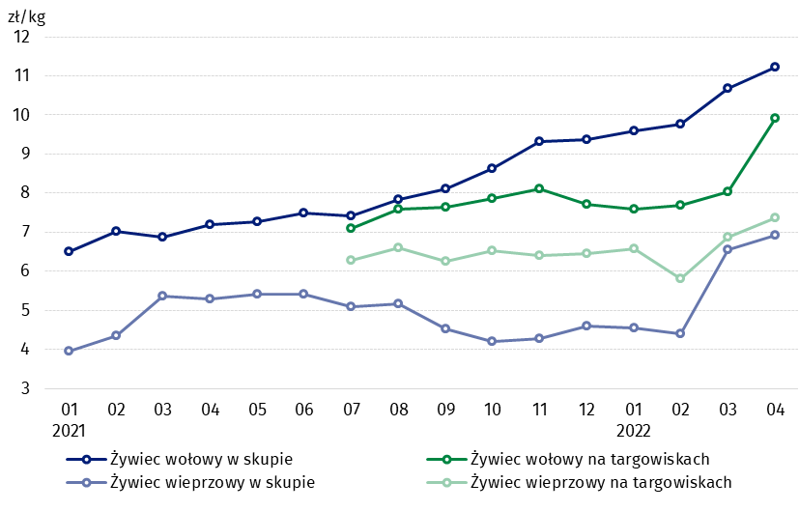
Wykres 5. Ceny żywca wołowego i wieprzowego w skupie i na targowiskach

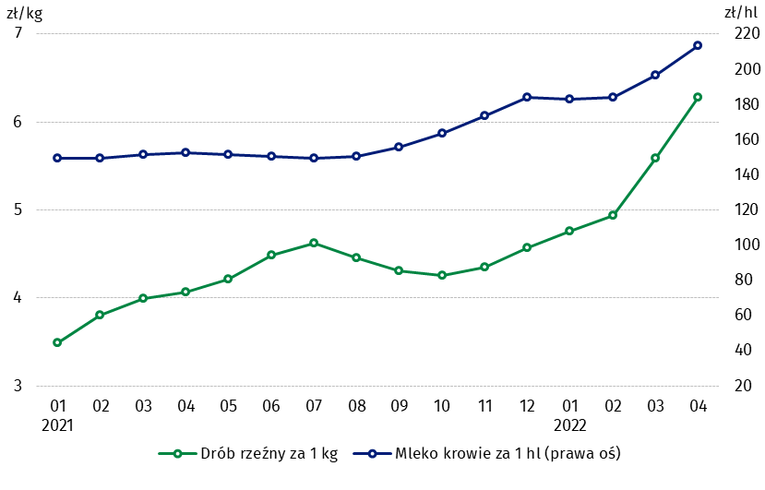
Wykres 6. Ceny skupu drobiu rzeźnego i mleka

Zróżnicowanie poziomu cen podstawowych produktów rolnych w poszczególnych województwach przedstawiono w tablicy 2 dla cen skupu i w tablicy 3 dla cen uzyskiwanych przez rolników na targowiskach (arkusz Excel).
W przypadku cytowania danych Głównego Urzędu Statystycznego prosimy o zamieszczenie informacji: „Źródło danych GUS”, a w przypadku publikowania obliczeń dokonanych na danych opublikowanych przez GUS prosimy o zamieszczenie informacji: „Opracowanie własne na podstawie danych GUS”.

Opracowanie merytoryczne:  Departament Handlu i Usług  Dyrektor Ewa Adach-Stankiewicz  Tel: 22 608 31 24 | Rozpowszechnianie:  Rzecznik Prasowy Prezesa GUS  Karolina Banaszek  Tel: 695 255 011
Wydział Współpracy z Mediami  Tel: 22 608 38 04  e-mail: obslugaprasowa@stat.gov.pl |   www.stat.gov.pl

@GUS_STAT

@GlownyUrzadStatystyczny

gus_stat

glownyurzadstatystycznygus

glownyurzadstatystyczny
Powiązane opracowania
Sytuacja społeczno-gospodarcza kraju w 2022 r.
Skup i ceny produktów rolnych w 2020 roku
Ceny w gospodarce narodowej w 2020 r.
Temat dostępny w bazach danych
BDL – Ceny - Ceny w rolnictwie (dane miesięczne i roczne)
DBW – Ceny producentów - Ceny w rolnictwie (dane miesięczne i roczne)
Ważniejsze pojęcia dostępne w słowniku
Skup produktów rolnych
Ceny skupu
Targowisko
Ceny targowiskowe

Pszenica, żyto, żywiec wołowy, żywiec wieprzowy, drób, mleko krowie
Ceny skupu – bez ziarna siewnego.
Ceny skupu – ogółem (w tym: jadalne wczesne, sadzeniaki, jadalne późne, przemysłowe, w tym skrobiowe). Ceny targowiskowe – jadalne bez wczesnych. 4 Ceny targowiskowe – średnia ważona cena bydła rzeźnego obliczona przy przyjęciu struktury ilości skupu młodego bydła i krów rzeźnych.

